14 综合数据查询设计说明

14.1 程序描述
综合数据查询模块主要是提供给客户入库单、出库单、移库单、盘点单、损益单及分拣单信息及管理而设计的程序，主要的功能点包含入库单、出库单、移库单、盘点单、损益单及分拣单的查询。
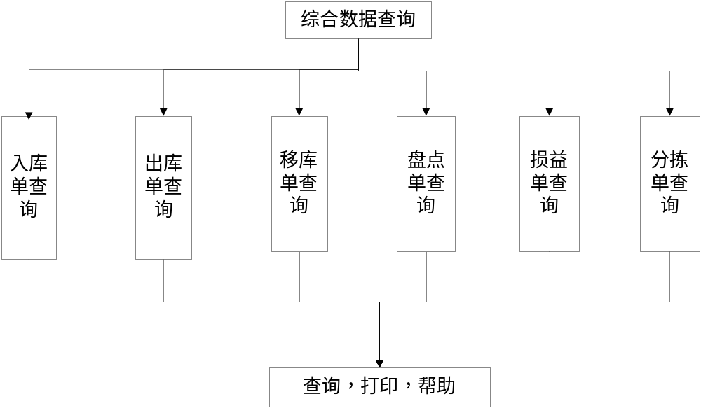

14.2 功能
功能编号 | 功能名称 | 功能描述
N-1-1 | 入库单查询 | 根据符合条件查询入库单信息
N-2-1 | 出库单查询 | 根据符合条件查询出库单信息
N-3-1 | 移库单查询 | 根据符合条件查询移库单信息
N-4-1 | 盘点单查询 | 根据符合条件查询盘点单信息
N-5-1 | 损益单查询 | 根据符合条件查询损益单信息
N-6-1 | 分拣单查询 | 根据符合条件查询分拣单信息

14.3 性能
N-1-1 入库单查询所根据的条件要多样化，查询完成后直接显示符合条件的查询结果。（功能N-2-1出库单查询、N-3-1移库单查询、N-4-1盘点单查询、N-5-1损益单查询、N-6-1分拣单查询与N-1-1入库单查询类同）

14.4 输入项
N-1-1入库单查询输入项：
输入项 | 输入类型 | 有效范围
入库单号 | 文本 | 长度0-8
仓库名称 | 下拉框 | 根据当地仓库名称
起始日期 | 日期型 | yyyyMMdd
终止日期 | 日期型 | yyyyMMdd
操作员 | 下拉框 | 根据工作人员名称
处理状态 | 下拉框 | 已录入、已审核、已分配、已确认、执行中、已结单
审核人 | 下拉框 | 根据工作人员名称
N-2-1出库单查询输入项：
输入项 | 输入类型 | 有效范围
出库单号 | 文本 | 长度0-8
仓库名称 | 下拉框 | 根据当地仓库名称
起始日期 | 日期型 | yyyyMMdd
终止日期 | 日期型 | yyyyMMdd
操作员 | 下拉框 | 根据工作人员名称
处理状态 | 下拉框 | 已录入、已审核、已分配、已确认、执行中、已结单
审核人 | 下拉框 | 根据工作人员名称
N-3-1移库单查询输入项：
输入项 | 输入类型 | 有效范围
移库单号 | 文本 | 长度0-8
仓库名称 | 下拉框 | 根据当地仓库名称
起始日期 | 日期型 | yyyyMMdd
终止日期 | 日期型 | yyyyMMdd
操作员 | 下拉框 | 根据工作人员名称
处理状态 | 下拉框 | 已录入、已审核、已分配、已确认、执行中、已结单
审核人 | 下拉框 | 根据工作人员名称
N-4-1盘点单查询输入项：
输入项 | 输入类型 | 有效范围
盘点单号 | 文本 | 长度0-8
仓库名称 | 下拉框 | 根据当地仓库名称
起始日期 | 日期型 | yyyyMMdd
终止日期 | 日期型 | yyyyMMdd
操作员 | 下拉框 | 根据工作人员名称
处理状态 | 下拉框 | 已录入、已审核、已分配、已确认、执行中、已结单
审核人 | 下拉框 | 根据工作人员名称
N-6-1损益单查询输入项：
输入项 | 输入类型 | 有效范围
损益单号 | 文本 | 长度0-8
来源盘点单号 | 文本 | 长度0-50
仓库名称 | 下拉框 | 根据当地仓库名称
起始日期 | 日期型 | yyyyMMdd
终止日期 | 日期型 | yyyyMMdd
操作员 | 下拉框 | 根据工作人员名称
处理状态 | 下拉框 | 已录入、已审核、已分配、已确认、执行中、已结单
审核人 | 下拉框 | 根据工作人员名称
N-7-1分拣单查询输入项：
输入项 | 输入类型 | 有效范围
订单单号 | 文本 | 长度0-8
订单日期 | 日期 | yyyyMMdd
客户编号 | 文本 | 长度0-8
客户名称 | 文本 | 长度0-50
送货线路 | 文本 | 100

14.5 输出项
N-1-1 入库单查询输出项为（gird View表格），字段如下：
N-2-1出库单查询输出项为（gird View表格），字段如下：
N-3-1移库单查询输出项为（gird View表格），字段如下：
N-4-1盘点单查询输出项为（gird View表格），字段如下：
N-5-1损益单查询输出项为（gird View表格），字段如下：
N-6-1分拣单查询输出项为（gird View表格），字段如下：

14.6 算法
N-1-1 入库单查询
public object GetDetails(int page, int rows, string BillNo, string WarehouseCode, string BeginDate, string EndDate, string OperatePersonCode, string CheckPersonCode, string Operate_Status)
{
IQueryable<InBillMaster> StockIntoQuery = StockIntoSearchRepository.GetQueryable();
var StockIntoSearch = StockIntoQuery.Where(i => i.BillNo.Contains(BillNo)
&& i.WarehouseCode.Contains(WarehouseCode)
&& i.OperatePerson.EmployeeCode.Contains(OperatePersonCode)
&& i.Status.Contains(Operate_Status));
if (!BeginDate.Equals(string.Empty))
{
DateTime begin = Convert.ToDateTime(BeginDate);
StockIntoSearch = StockIntoSearch.Where(i => i.BillDate >= begin);
}

if (!EndDate.Equals(string.Empty))
{
DateTime end = Convert.ToDateTime(EndDate);
StockIntoSearch = StockIntoSearch.Where(i => i.BillDate <= end);
}

if (!CheckPersonCode.Equals(string.Empty))
{
StockIntoSearch = StockIntoSearch.Where(i => i.VerifyPerson.EmployeeCode == CheckPersonCode);
}

StockIntoSearch = StockIntoSearch.OrderByDescending(i => new{i.BillDate,i.BillNo});
int total = StockIntoSearch.Count();
StockIntoSearch = StockIntoSearch.Skip((page - 1) * rows).Take(rows);
var IntoSearch = StockIntoSearch.ToArray().Select(s => new
{
s.BillNo,
s.Warehouse.WarehouseName,
BillDate = s.BillDate.ToString("yyyy-MM-dd hh:mm:ss"),
OperatePersonName = s.OperatePerson.EmployeeName,
s.OperatePersonID,
Status = WhatStatus(s.Status),
VerifyPersonName = s.VerifyPersonID == null ? string.Empty : s.VerifyPerson.EmployeeName,
VerifyDate = (s.VerifyDate == null ? string.Empty : ((DateTime)s.VerifyDate).ToString("yyyy-MM-dd hh:mm:ss")),
Description = s.Description,
UpdateTime = s.UpdateTime.ToString("yyyy-MM-dd hh:mm:ss")
});
return new { total, rows = IntoSearch.ToArray() };
}
N-2-1出库单查询、N-3-1移库单查询、N-4-1盘点单查询、N-5-1损益单查询及N-6-1分拣单查询与N-1-1入库单查询类同。

14.7 流程逻辑
N-1-1 入库单查询的查询

N-2-1 出库单查询的查询

N-3-1 移库单查询的查询

N-4-1 盘点单查询的查询

N-5-1 损益单查询的查询

N-6-1 分拣单查询的查询

14.8 接口
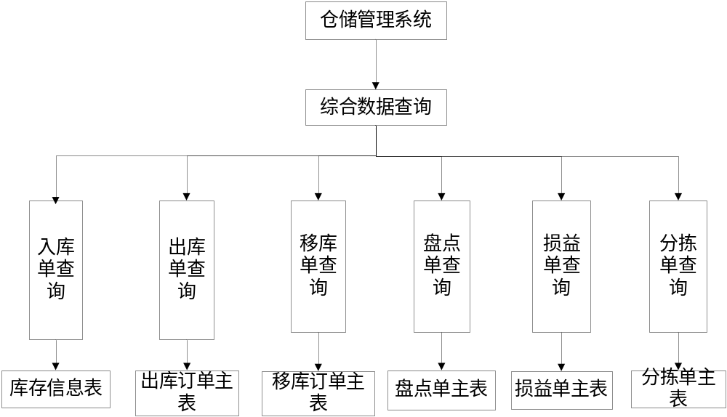

14.9 存储分配

入库订单细表
数据表名 | 入库订单细表【InBillDetail】
主键 | ID（订单明细编码）
描述
字段名称 | 字段标识 | 字段类型 | 字段长度 | 允许空 | 字段描述
ID | ID | 数字型 |  | 非空 | 自动编号
订单号 | BillNo | 字符型 | 20 | 非空
商品编码 | ProductCode | 字符型 | 20 | 非空
单位 | UnitCode | 字符型 | 20 | 非空
单价 | Price | 数字型 | 18,2 | 非空 | 单位：元
订单入库数量 | BillQuantity | 数字型 | 18,2 | 非空 | 单位：支
已分配数量 | AllotQuantity | 数字型 | 18,2 | 非空 | 单位：支
实际入库数量 | RealQuantity | 数字型 | 18,2 | 非空 | 单位：支
描述 | Description | 字符型 | 100

出库订单细表
数据表名 | 出库订单细表【OutBillDetail】
主键 | ID（订单明细编码）
描述
字段名称 | 字段标识 | 字段类型 | 字段长度 | 允许空 | 字段描述
ID | ID | 数字型 |  | 非空 | 自动编号
订单号 | BillNo | 字符型 | 20 | 非空
商品编码 | ProductCode | 字符型 | 20 | 非空
单位 | UnitCode | 字符型 | 20 | 非空
单价 | Price | 数字型 | 18,2 | 非空 | 单位：元
订单出库数量 | BillQuantity | 数字型 | 18,2 | 非空 | 单位：支
已分配数量 | AllotQuantity | 数字型 | 18,2 | 非空 | 单位：支
实际出库数量 | RealQuantity | 数字型 | 18,2 | 非空 | 单位：支
描述 | Description | 字符型 | 100

移库单细表
数据表名 | 移库单细表【MoveBillDetail】
主键 | ID（明细编码）
描述
字段名称 | 字段标识 | 字段类型 | 字段长度 | 允许空 | 字段描述
ID | ID | 数字型 |  | 非空 | 自动编号
订单号 | BillNo | 字符型 | 20 | 非空
拼盘标识 | PalletTag | 数字型
商品编码 | ProductCode | 字符型 | 20 | 非空
移出储位编码 | OutCellCode | 字符型 | 20 | 非空
移出存储编码 | OutStorageCode | 字符型 | 50 | 非空
移入储位编码 | InCellCode | 字符型 | 20 | 非空
移入存储编码 | InStorageCode | 字符型 | 50 | 非空
单位 | UnitCode | 字符型 | 20 | 非空
数量 | RealQuantity | 数字型 | 18,2 | 非空 | 单位：支
作业人员 | OperatePersonID | Guid
作业人员 | Operator | 字符型 | 20
是否实时作业 | CanRealOperate | 字符型 | 1 |  | 0：可以；1：不可以 ；
开始时间 | StartTime | 时间型
完成时间 | FinishTime | 时间型
作业状态 | Status | 字符型 | 1 | 非空 | 0：未开始；1：已申请 ；  2：已完成；

盘点单细表
数据表名 | 盘点订单细表【CheckBillDetail】
主键 | ID（订单明细编码）
描述
字段名称 | 字段标识 | 字段类型 | 字段长度 | 允许空 | 字段描述
ID | ID | 数字型 |  | 非空 | 自动编号
订单号 | BillNo | 字符型 | 20 | 非空
储位编码 | CellCode | 字符型 | 20 | 非空
存储编码 | StorageCode | 字符型 | 50 | 非空
商品编码 | ProductCode | 字符型 | 20 | 非空
单位 | UnitCode | 字符型 | 20 | 非空
数量 | Quantity | 数字型 | 18,2 | 非空 | 单位：支
实际商品编码 | RealProductCode | 字符型 | 20 | 非空
实际单位 | RealUnitCode | 字符型 | 20 | 非空
实际数量 | RealQuantity | 数字型 | 18,2 | 非空 | 单位：支
作业人员 | OperatePersonID | Guid
作业人员 | Operator | 字符型 | 20
开始时间 | StartTime | 时间型
完成时间 | FinishTime | 时间型
作业状态 | Status | 字符型 | 1 | 非空 | 0：未开始；1：已申请 ；  2：已完成；

损益单细表
数据表名 | 损益订单细表【ProfitLossBillDetail】
主键 | ID（订单明细编码）
描述
字段名称 | 字段标识 | 字段类型 | 字段长度 | 允许空 | 字段描述
ID | ID | 数字型 |  | 非空 | 自动编号
订单号 | BillNo | 字符型 | 20 | 非空
储位编码 | CellCode | 字符型 | 20 | 非空
存储编码 | StorageCode | 字符型 | 50 | 非空
商品编码 | ProductCode | 字符型 | 20 | 非空
单位 | UnitCode | 字符型 | 20 | 非空
单价 | Price | 数字型 | 18,2 | 非空 | 单位：元
数量 | Quantity | 数字型 | 18,2 | 非空 | 单位：支
描述 | Description | 字符型 | 100

分拣订单细表
数据表名 | 分拣订单细表【SortOrderDetail】
主键 | OrderDetailID（订单明细编码）
描述
字段名称 | 字段标识 | 字段类型 | 字段长度 | 允许空 | 字段描述
订单明细编码 | OrderDetailID | 字符型 | 20 | 非空 | 主键，唯一标识一条记录
订单编码 | OrderID | 字符型 | 14 | 非空 | 关联订单主表
商品编码 | ProductCode | 字符型 | 20 | 非空 | 关联商品信息表
商品名称 | ProductName | 字符型 | 40 | 非空
计量单位编码 | UnitCode | 字符型 | 8 | 非空 | 关联计量单位表
计量单位名称 | UnitName | 字符型 | 20 | 非空
需求量 | DemandQuantity | 数字型 | 18,2 | 非空 | 客户需求量（单位：自然条）
数量 | RealQuantity | 数字型 | 18,2 | 非空 | 实际分配量（单位：自然条）
单价 | Price | 数字型 | 18,2 | 非空 | 单位：元
金额 | Amount | 数字型 | 18,2 | 非空 | 单位：元
转换数量 | UnitQuantity | 数字型 | 18,2 | 非空 | 每件条数

14.10 限制条件
功能约束：权限约束。

14.11 测试计划
详细参照测试文档。

